Р О С С И Й С К А Я Ф Е Д Е Р А Ц И Я
Б Е Л Г О Р О Д С К А Я О Б Л А С Т Ь
АДМИНИСТРАЦИЯ ГОТОВСКОГО СЕЛЬСКОГО ПОСЕЛЕНИЯ
МУНИЦИПАЛЬНОГО РАЙОНА «КРАСНЕНСКИЙ РАЙОН»

РАСПОРЯЖЕНИЕ

24 сентября 2018 года № 115-р

О назначении члена рабочей группы проекта

В соответствии с распоряжением первого заместителя Губернатора Белгородской области от 28 января 2013 года № 17 «Об утверждении форм документов по управлению проектами», в целях координации проекта «Новая роль землеустроителя»:
1. Назначить членом рабочей группы проекта «Новая роль землеустроителя» Болдыреву Веру Васильевну - главу администрации Готовского сельского поселения муниципального района «Красненский район» Белгородской области.
2. Контроль за исполнением распоряжения возложить на главу администрации Готовского сельского поселения Болдыреву В.В.


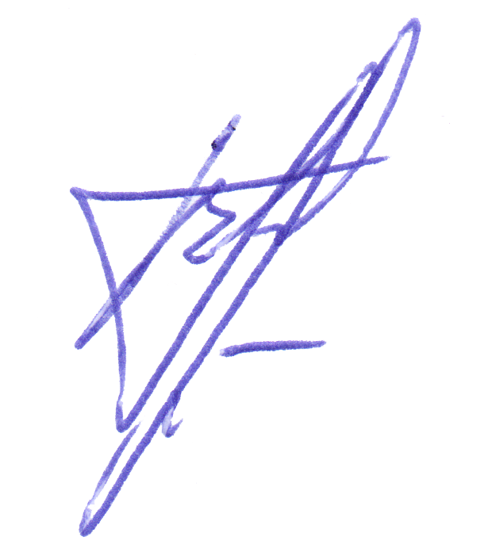
Глава администрации  Готовского сельского поселения В.Болдырева | А.Закаблуков

